Flachdachausstieg DL189MZGLAS: 1800 x 900mm

Staka

Eigenschaften

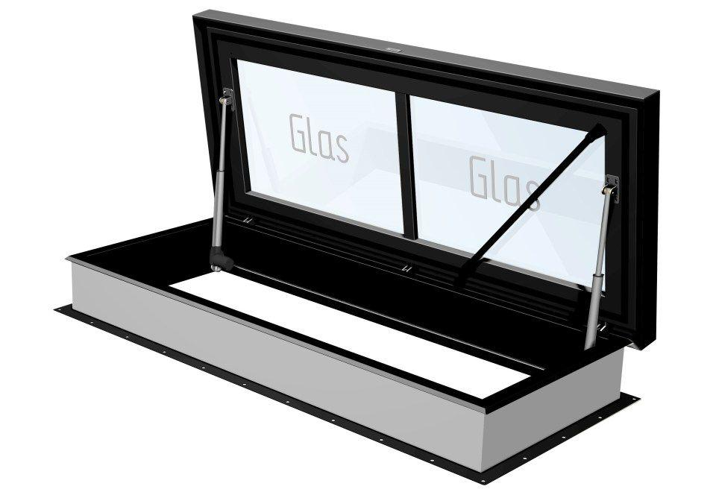

HAN:

DL189MZGLAS

Einbauteil, Dach

Dachausstieg

Farbton

nach RAL-Farbkarte, schwarz

Form

rechteckig

Lichtdurchlässigkeit Verglasung

transparent / klar

Oberfläche

pulverbeschichtet

Öffnungsart

Klappflügel

Verglasung

Doppelverglasung, Sicherheitsglas

Werkstoff

Edelstahl

Breite (mm)

900,00

Länge (mm)

1.800,00

Anschlagseite Dachfenster/Dachausstieg

seitlich

Bedienung

elektrisch

Einbruch-/Durchsturzsicherung

einschl. Einbruch-/Durchsturzsicherung

RAL-Nummer

9005

Dachneigung (Grad)

0,00 - 15,00

Höhe Lichtkuppelaufsetzkranz (m)

0,28

Lichtdurchlässigkeit (%)

72,00

Öffnungswinkel (Grad)

85,00

U-Wert (W/(m²K))

1,10

Widerstand gegen dauerhafte Belastung (kg/m²)

Bis ± 200 kg/m2

Ausführung

Außen: Sonnenabweisendes, gehärtetes Glas, Innen: Feuerbeständiges HR++ Verbundglas

Gewicht

250 kg